Департамент здравоохранения Курганской области
ГКУ «Курганский областной Центр медицинской профилактики»
6+
УВАЖАЕМЫЕ РОДИТЕЛИ!
ЭТО ДОЛЖЕН ЗНАТЬ КАЖДЫЙ РЕБЕНОК!

1 | ПРАВИЛО  Не свешивайся с балконов и из окон! |  |  |  |  | 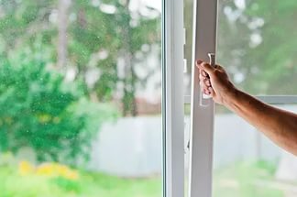
 | 2 | ПРАВИЛО  Не играй с огнем электроприборами |  |  |  |  | 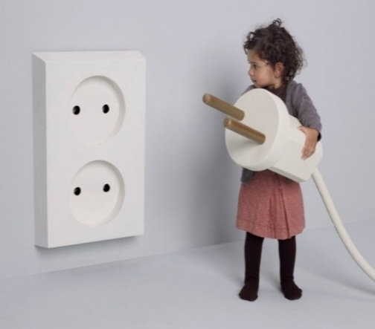
 |  |  |  | 3 |  |  | ПРАВИЛО  Не пробуй лекарства и таблетки!
4 | ПРАВИЛО  Соблюдай правила дорожного движения! |  |  |  |  |  | 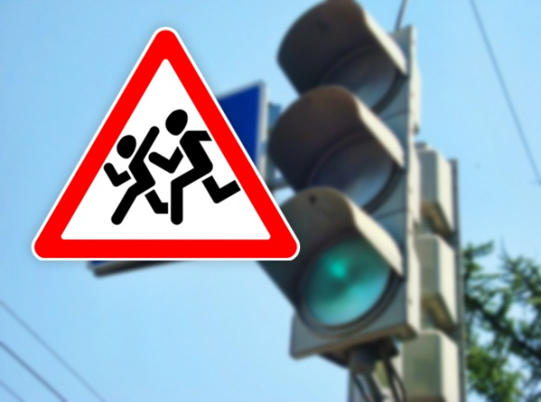
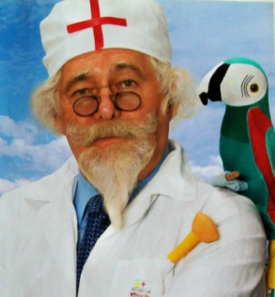
 |  |  | 5 |  | ПРАВИЛО  Прежде, чем сделать подумай:  не опасно ли это!

